Technická specifikace předmětu Veřejné zakázky

Obecné specifikace

Dekor dodávaného nábytku
Centrální zadavatel požaduje provedení kancelářského nábytku alespoň v dekorech:
- Buk,
- Třešeň,
- Ořech,
Centrální zadavatel požaduje provedení jídelního a kuchyňského nábytku alespoň v dekorech:
- Buk
- Třešeň
- Ořech
- Bílá barva
Dodavatel je oprávněn v nabídce předložit kompletní vzorkovník dekorů, které nabízí. Další upřesnění konkrétního odstínu výše uvedených dekorů bude provedeno před uzavřením Rámcové dohody. Se souhlasem kupujícího může dojít k aktualizaci dodávaných dekorů i při plnění Rámcové dohody.

Rozměry
Základní požadované rozměry každého konkrétního výrobku jsou uvedeny v Příloze č. 3 ZD - Katalogu zboží zadavatele (dále jen jako „Katalog zboží zadavatele“). Při plnění veřejné zakázky je každý pověřující zadavatel oprávněn dojednat s dodavatelem marginální přizpůsobení rozměrů stávajícím standardům dotyčné organizace (zmenšení parametru v řádu jednotek %), pokud je třeba zajistit kompatibilitu s již používaným nábytkem. Dodavatel je povinen požadavek na přizpůsobení stávajícímu standardu dotyčné organizace respektovat u následujících parametrů:

Generální finanční ředitelství:
- výška veškerých stolů a prvků doplňujících stoly = 730 mm.

Generální ředitelství cel
- výška skříní a nástavců u kódu „SV“ = 1800 mm,
- výška skříní a nástavců u kódu „SS“ = 1060 mm,
- výška skříní a nástavců u kódu „SN“ = 740 mm.

Úřad pro zastupování státu ve věcech majetkových
- výška veškerých stolů a prvků doplňujících stoly = 750 mm.

Odolnost
Kancelářský nábytek musí být vysoce odolný vůči oděru, omyvatelný a nesmí podporovat hoření. Montážní spoje zboží musí zaručovat stabilní pevnost zboží pro případ jeho přemístění v rámci budovy.

Obaly
Použité obaly musí být vyrobeny ze snadno recyklovatelného materiálu nebo z materiálu z obnovitelných zdrojů, nebo se musí jednat o systém pro vícero použití. Všechny obalové materiály musí být ručně snadno oddělitelné na recyklovatelné části tvořené jedním materiálem (např. lepenka, papír, plast, textilie).

Konkrétní specifikace

Popis struktury katalogu a základní principy
Kompletní seznam požadovaných výrobků je uveden v Katalogu zboží zadavatele. Technická specifikace v tomto dokumentu určuje základní společné požadavky na jednotlivé kategorie výrobků + stanovuje požadavky na konkrétní výrobky, pokud není dostačující popis v Katalogu zboží zadavatele. Pro přehlednost jsou uvedena vyobrazení některých (nikoliv však veškerých) požadovaných výrobků.
Obecně definované požadavky se uplatní dle následujícího rozdělení kategorii:
Kategorie | Typ | Položka
1. Kancelářský nábytek | Stoly | Seznam a zařazení jednotlivých položek v katalogu zboží zadavatele
 | Skříně
 | Nástavce
 | Kontejnery
 | Stolové nástavce
 | Doplňky
2. Kuchyňský nábytek | Kuchyňské skříně
3. Ubytovací nábytek | Postele
4. Ostatní | Ostatní

Na výrobky se uplatní požadavek definovaný pro danou kategorii, není-li v podrobnější specifikaci typu či položky stanoveno jinak. V případě nevyjasněného rozporu tohoto dokumentu s Katalogem zboží zadavatele se uplatní Katalog zboží zadavatele.

1. Kancelářský nábytek

Skříně

Technický popis:
- 1 modul = výška police = výška šanonu + manipulační prostor,
- vyrobeny z laminované dřevotřískové desky v jednom odstínu,
- montážní otvory zakryty PVC krytkami v barvě lamina,
- s možností ukotvení v sestavě nebo do zdi,
- rektifikace min. 17 mm,
- kovová šroubovaná madla (vodorovně/svisle v závislosti na dekoru),
- s možností dodání s 1cestným zámkem nebo 2cestným zámkem, včetně montáže, u laminovaných dřevotřískových dveří na základě konkrétního požadavku,
- rozměry jsou uvedeny v katalogu u konkrétního požadovaného výrobku.

Půda:
- naložená půda,
- šířka desky půdy min. 25 mm,
- přední hrana půdy je olepena ABS hranou o tloušťce min. 2 mm,
- rádius zaoblení hrany půdy min. 2 mm pro zvýšení životnosti,
- ostatní hrany s olepením ABS hranou o tloušťce min. 0,5 mm.

Dno:
- naložené dno,
- šířka desky dna min. 25 mm,
- přední hrana dna s olepením ABS hranou o tloušťce 2 mm,
- rádius zaoblení hrany dna min. 2 mm pro zvýšení životnosti,
- ostatní hrany s olepením ABS hranou o tloušťce 0,5 mm.

Boky:
- šířka desky boků min. 18 mm,
- hrany boků s olepením ABS hranou o tloušťce 0,5 mm.

Police a mezistěny:
- šířka desky polic a mezistěn min. 18 mm,
- hrany polic a mezistěn s olepením ABS hranou o tloušťce 0,5 mm,
- u 5modulových a 6modulových skříní min. 1 pevná police,
- police upevněné na „trnech“ zabraňujících samovolnému posuvu,
- možnost nastavitelnosti trnů polic pro zvýšení nebo snížení police.

Záda:
- oboustranná, tak aby bylo možné postavení volně do prostoru,
- nedělená,
- šířka desky min. 3,2 mm,
- osazená do drážky.

Dveře:
- šířka desky dveří min. 18 mm,
- hrany dveří s olepením ABS hranou o tloušťce 2 mm,
- rádius zaoblení hrany dveří min. 2 mm pro zvýšení životnosti,
- dveře vložené mezi naloženou půdu a naložené dno,
- klipový závěs seřiditelný ve všech směrech,
- úhel otevření dveří min. 110 stupňů.

Roletová skříňka:
- roleta z plastu,
- 1-cestný zámek součástí výrobku.

Skříně s výsuvem:
- nosnost 1 zásuvky min. 45 kg,
- v provedení 4modulové varianty – 4 zásuvky včetně výsuvů,
- v provedení 5modulové varianty – 1 horní pevná police bez zásuvek a výsuvů a 4 zásuvky včetně výsuvů,
- vnitřní zásuvky dělené na dvě řady závěsných desek formátu A4,
- s kuličkovým kovovým výsuvem,
- vybavena bezpečnostním zařízením zabraňujícím převrhnutí a blokaci výsuvu,
- uzamykatelná.

Výška skříně 2137mm – 5 polic
Výška skříně 1789mm – 4 police
Výška skříně 1441mm – 3 police
Výška skříně 1103mm – 2 police
Výška skříně 755mm – 1 police

Označení skříní:
SX8 – skříň výšky 2137mm, šířky 800mm
SV8 – skříň výšky 1789mm, šířky 800mm
SV6 – skříň výšky 1789mm, šířky 600mm
SV4 – skříň výšky 1789mm, šířky 400mm
SM8 - skříň výšky 1441mm, šířky 800mm
SM4 – skříň výšky 1441mm, šířky 400mm
SS8 – skříň výšky 1103mm, šířky 800mm
SS6 – skříň výšky 1103mm, šířky 600mm
SS4 – skříň výšky 1103mm, šířky 400mm
SN8 – skříň výšky 755mm, šířky 800mm
SN6 – skříň výšky 755mm, šířky 600mm
SN4 – skříň výšky 755mm, šířky 400mm

Provedení:
N – nika otevřená policová
D – skříň s dveřmi LTD
S – skříň s dveřmi skleněnými
Ž – skříň s dveřmi žaluziovými
P – skříň s dveřmi posuvnými
KDN2/3 – skříň kombinovaná dělená dole dveře LTD nízké, nahoře nika vysoká
KDN3/2 – skříň kombinovaná dělená dole dveře LTD vysoké, nahoře nika nízká
KDN2/1 – skříň kombinovaná dělená dole dveře LTD, nahoře nika
KDND2/1/2 – skříň kombinovaná dělená dole a nahoře dveře LTD, uprostřed nika
KDD2/3 – skříň kombinovaná dělená dole dveře LTD nízké, nahoře dveře LTD vysoké
KDD3/2 – skříň kombinovaná dělená dole dveře LTD vysoké, nahoře dveře LTD nízké
KDS2/3 – skříň kombinovaná dělená dole dveře LTD nízké, nahoře dveře skleněné vysoké
KDS3/2 – skříň kombinovaná dělená dole dveře LTD vysoké, nahoře dveře skleněné nízké
KSS – skříň dělená dole i nahoře skleněné dveře
NRV5 – skříň nika rohová vnitřní výšky 1789mm
NRV3 – skříň nika rohová vnitřní výšky 1103mm
NRV2 – skříň nika rohová vnitřní výšky 755mm
NRU2 – skříň nika rohová ukončovací výšky 755mm
NRU3 – skříň nika rohová ukončovací výšky 1103mm
NRU5 – skříň nika rohová ukončovací výšky 1789mm
-L – u jednodveřových skříní – panty jsou umístěné vlevo
-P – u jednodveřových skříní – panty jsou umístěné vpravo

Vyobrazení některých požadovaných skříní
N-SV8 800x470x1789mm N-SV6 600x470x1789mm N-SV4 400x470x1789mm
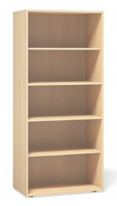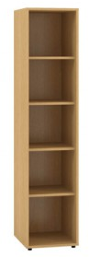

N-SS8 800x470x1103mm N-SS6 600x470x1103mm N-SS4 400x470x1103mm
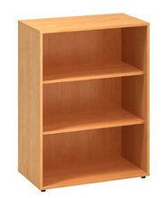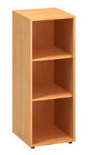

N-SN8 800x470x755mm N-SN6 600x470x755mm N-SN4 400x470x755mm
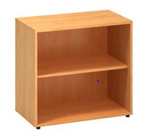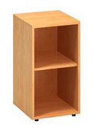

D-SV8 800x470x1789mm D-SV6-L D-SV6-P D-SV4-L D-SV4-P
600x470x1789mm 400x470x1789mm
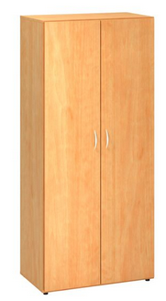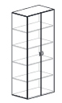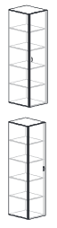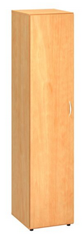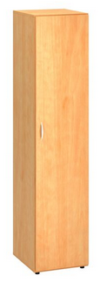

D-SS8 800x470x1103mm D-SS6-L D-SS6-P D-SS4-L D-SS4-P
600x470x1103mm 400x470x1103mm
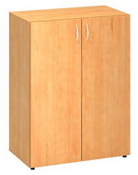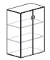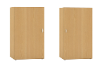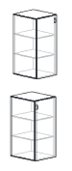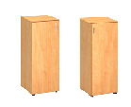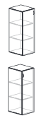
D-SN8 800x470x755mm D-SN6-L D-SN6-P D-SN4-L D-SN4-P
600x470x755mm 400x470x755mm
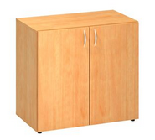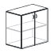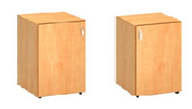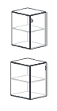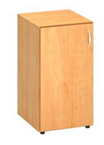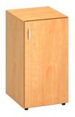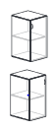

S-SS8 800x470x1103mm S-SS6-L S-SS6-P S-SS4-L S-SS4-P
600x470x1103mm 400x470x1103mm
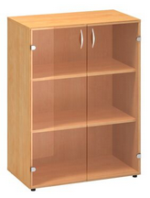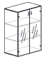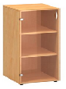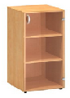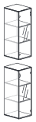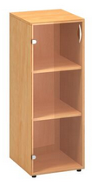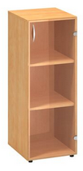

S-SN8 800x470x755mm S-SN6-L S-SN6-P S-SN4-L S-SN4-P
600x470x755mm 400x470x755mm
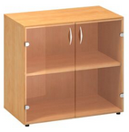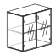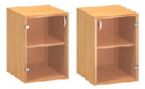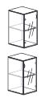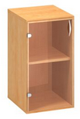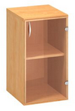

KND2/3-SV8 KND3/2-SV8 Ž-SV8 Ž-SS8
800x470x1789mm 800x470x1789mm 800x470x1789mm 800x470x1103mm
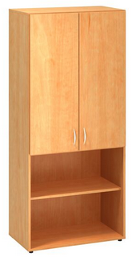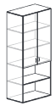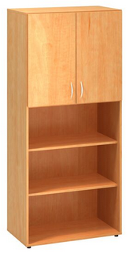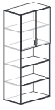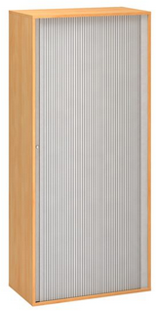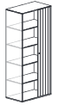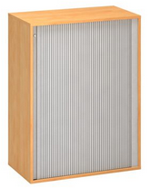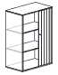

Ž-SN8 P-SV8 P-SS8 P-SN8
800x470x755mm 800x470x1789mm 800x470x1103mm 800x470x755mm
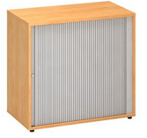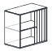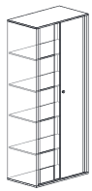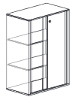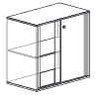

KDN2/3-SV8 KDN2/3-SV4-L KDN3/2-SV8 KDN3/2-SV4-L
800x470x1789mm KDN2/3-SV4-P 800x470x1789mm KDN3/2-SV4-P
400x470x1789mm 400x470x1789mm
KDN2/3-SV6-L KDN3/2-SV6-L
KDN2/3-SV6-P KDN3/2-SV6-P
600x470x1789mm 600x470x1789mm 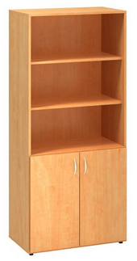 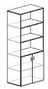 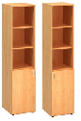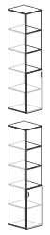 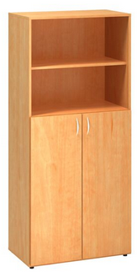 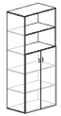 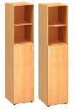 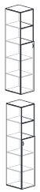

KDN2/1-SS8 KDN2/1-SS4-L KDND2/1/2-SV8 KDND2/1/2-SV4-L
800x470x1103mm KDN2/1-SS4-P 800x470x1789mm KDND2/1/2-SV4-P
400x470x1103mm 400x470x1789mm
KDN2/1-SS6-L KDND2/1/2-SV6-L
KDN2/1-SS6-P KDND2/1/2-SV6-P
600x470x1103mm 600x470x1789mm
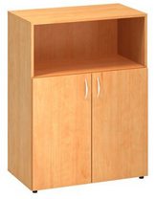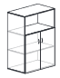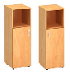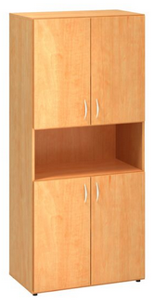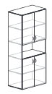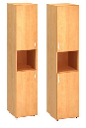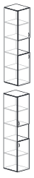

KDD2/3-SV8 KDD2/3-SV4-L KDD3/2-SV8 KDD3/2-SV4-L
800x470x1789mm KDD2/3-SV4-P 800x470x1789mm KDD3/2-SV4-P
400x470x1789mm 400x470x1789mm
KDD2/3-SV6-L KDD3/2-SV6-L
KDD2/3-SV6-P KDD3/2-SV6-P
600x470x1789mm 600x470x1789mm
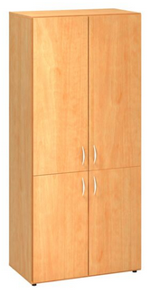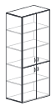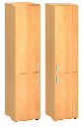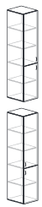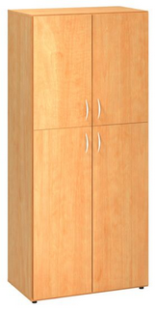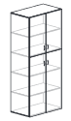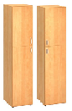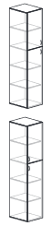

KDS2/3-SV8 KDS2/3-SV4-L KDS3/2-SV8 KDS3/2-SV4-L 800x470x1789mm KDS2/3-SV4-P 800x470x1789mm KDS3/2-SV4-P
400x470x1789mm 400x470x1789mm
KDS2/3-SV6-L KDS3/2-SV6-L
KDS2/3-SV6-P KDS3/2-SV6-P
600x470x1789mm 600x470x1789mm
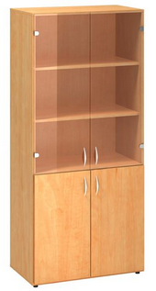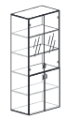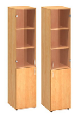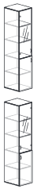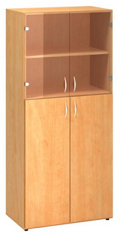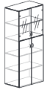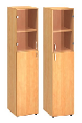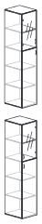

KSS3/2-SV8 KDNS2/1/2-SV8 KDNS2/1/2-SV4-L
800x470x1789mm 800x470x1789mm KDNS2/1/2-SV4-P
400x470x1789mm
KDNS2/1/2-SV6-L
KDNS2/1/2-SV6-P
600x470x1789mm
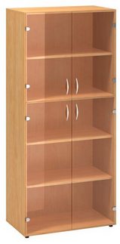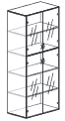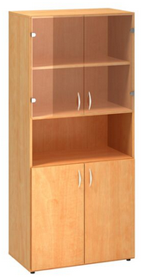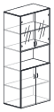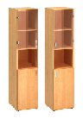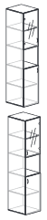

NRV5 NRV3 NRV2
800x800x1789mm 800x800x1103mm 800x800x755mm
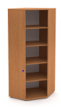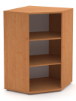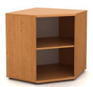

NRU5 NRU3 NRU2
470x470x1789mm 470x470x1103mm 470x470x755mm
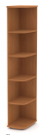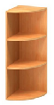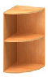

Nástavce

Technický popis:
Nástavce skříňové jsou vyrobeny z LTD v jednom odstínu. Korpusy a dveře jsou z LTD tloušťky min. 18mm s ABS min. 1mm. Záda jsou z LTD tloušťky min. 8mm v pohledové úpravě.
Dřevěné police jsou z LTD tloušťky min. 18mm s čelní ABS min. 1mm a jsou upevněny pomocí kovových trnů. Dveře jsou opatřeny úchytkami a nacvakávacími závěsy s možností rozevření křídel dveří až do úhlu 110°. Obsahují police s nosností min. 30kg v počtu dle velikosti skříně.
Hloubka nástavce min. 470mm
Výška nástavce 1103mm – 2 police
Výška nástavce 755mm – 1 police

Označení nástavců:
NASS8 – nástavec výšky 1103mm, šířky 800mm
NASS6 – nástavec výšky 1103mm, šířky 600mm
NASS4 – nástavec výšky 1103mm, šířky 400mm
NASN8 – nástavec výšky 755mm, šířky 800mm
NASN6 – nástavec výšky 755mm, šířky 600mm
NASN4 – nástavec výšky 755mm, šířky 400mm

Provedení:
N – nika otevřená policová
D – nástavec s dveřmi LTD
S – nástavec s dveřmi skleněnými

Vyobrazení některých požadovaných nástavců
N-NASS8 N-NASS6 N-NASS4
800x470x1103mm 600x470x1103mm 400x470x1103mm

N-NAS N8 N-NASN6 N-NASN4
800x470x755mm 600x470x755mm 400x470x755mm

D-NASS8 D-NASS6-L D-NASS6-P D-NASS4-L D-NASS4-P
800x470x1103mm 600x470x1103mm 400x470x1103mm
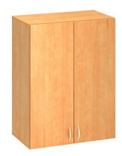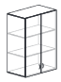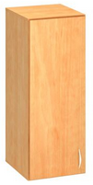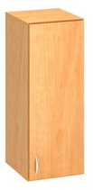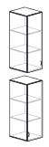

D-NASN8 D-NASN6-L D-NASN6-P D-NASN4-L D-NASN4-P
800x470x755mm 600x470x755mm 400x470x755mm
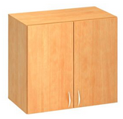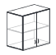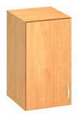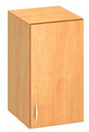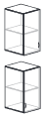

S-NASS8 S-NASS6-L S-NASS6-P S-NASS4-L S-NASS4-P
800x470x1103mm 600x470x1103mm 400x470x1103mm
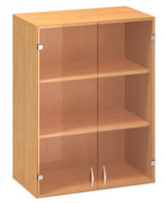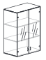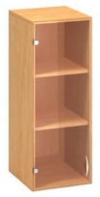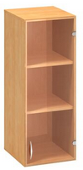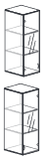

S-NASN8 S-NASN6-L S-NASN6-P S-NASN4-L S-NASN4-P
800x470x755mm 600x470x755mm 400x470x755mm
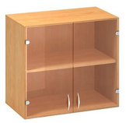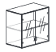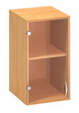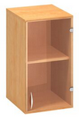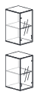

Doplňky ke skříním
+REG – vložka registrační +V – police výsuvná
Šířka 800mm, hloubka 400mm, výška 410mm Šířka 800mm, hloubka 450mm
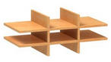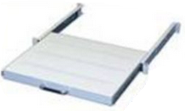

Vnitřní výplň skříně
- vyrobena z laminované dřevotřískové desky,
- montážní otvory zakryty PVC krytkami v barvě lamina,
- šířka desky min. 18 mm,
- hrany s olepením ABS hranou o tloušťce 0,5 mm,
- rozměry jsou uvedeny v katalogu u konkrétního požadovaného výrobku.

Skříně šatní

Technický popis:
Skříně jsou vyrobeny z LTD v jednom odstínu. Vnitřní výbavou je variantně šatní výsuv na ramínka, šatní tyč, dělící příčka, police. V základních parametrech se uplatní specifikace pro standardní skříně. Dělící příčka a dřevěné police jsou z LTD tloušťky min. 18mm s čelní ABS min. 1 mm a jsou upevněny pomocí kovových trnů. Dveře jsou opatřeny úchytkami a nacvakávacími závěsy s možností rozevření křídel dveří až do úhlu 110°. Skříně mají rektifikaci pro vyrovnání nerovností min. 17 mm.
Hloubka skříně min. 470 mm ve variantě šatní výsuv a min. 600mm ve variantě šatní tyč.

Označení skříní:
Š8 – skříň šatní s šatním výsuvem a policí výšky 1789mm, šířky 800mm, hloubky 470mm
Š8-SM- skříň šatní uzavřená vč. výsuvu výšky 1441 mm, šířky 800mm, hloubky 470mm
Š6-L – skříň šatní s šatním výsuvem a policí výšky 1789mm, šířky 600mm, hloubky 470mm, dveře levé
Š6-P – skříň šatní s šatním výsuvem a policí výšky 1789mm, šířky 600mm, hl. 470mm, dveře pravé
Š8H – skříň šatní s tyčí výšky 1789mm, šířky 800mm, hloubky 600mm
Š8D – skříň šatní dělená ½ šatní tyč, ½ police s dělící příčkou výšky 1789mm, šířky 800mm, hl. 600mm
Š8-SX – skříň šatní uzavřená s šatním výsuvem na ramínka, výplně a 2 horní police výšky 2137mm. šířky 800mm a hloubky 470mm.

Vyobrazení některých požadovaných šatních skříní
Š8 800x470x1789mm Š6-L 600x470x1789mm Š6-P 600x470x1789mm

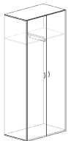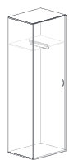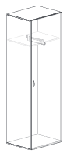

Š8H 800x600x1789mm Š8D 800x600x1789mm

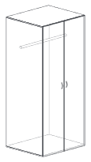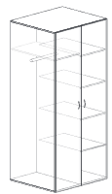

Kontejnery

Technický popis:
- vyrobeny z laminované dřevotřískové desky,
- montážní otvory zakryty PVC krytkami v barvě lamina,
- kovová šroubovaná madla,
- 4 plastová kolečka vhodná pro všechny typy podlah o průměru min. 4 cm,
- centrální zámek,
- rozměry jsou uvedeny v katalogu u konkrétního požadovaného výrobku.

Půda:
- naložená půda,
- šířka desky půdy min. 25 mm,
- přední hrana půdy s olepením ABS hranou o tloušťce 2 mm,
- rádius zaoblení hrany půdy min. 2 mm pro zvýšení životnosti,
- ostatní hrany s olepením ABS hranou o tloušťce 0,5 mm.

Dno:
- naložené dno,
- šířka desky dna min. 25 mm,
- přední hrana dna s olepením ABS hranou o tloušťce 2 mm,
- rádius zaoblení hrany dna min. 2 mm pro zvýšení životnosti,
- ostatní hrany s olepením ABS hranou o tloušťce 0,5 mm.

Boky:
- šířka desky boků min. 18 mm,
- hrany boků s olepením ABS hranou o tloušťce 0,5 mm.

Čelo zásuvky:
- šířka desky čela zásuvek min. 18 mm,
- hrany čela zásuvek s olepením ABS hranou o tloušťce 2 mm,
- rádius zaoblení hrany čela min. 2 mm pro zvýšení životnosti,
- čela zásuvek vložená mezi naloženou půdu a naložené dno.

Záda:
- oboustranná, tak aby bylo možné postavení volně do prostoru,
- nedělená,
- šířka desky min. 3,2 mm,
- osazená do drážky.

Zásuvky:
- plastové 3 nebo 4 s blokací výsuvu,
- kolečkový kovový výsuv,
- vybaven bezpečnostním zařízením zabraňujícím převrhnutí.

Označení kontejnerů:
KOM3 - kontejner uzamykatelný mobilní - 3 zásuvky, vč. vloženého plastového tužkovníku a dělící přepážky, šířka 450mm, hloubka 600mm, výška 600mm
KOM3+1 – kontejner mobilní třízásuvkový s tužkovníkem, šířka 450mm, hl. 600mm, výška 600mm
KOM4 – kontejner uzamykatelný mobilní - 4 zásuvky, vč. vloženého plastového tužkovníku a dělící přepážky, šířka 450mm, hloubka 600mm, výška 600mm
KOP4+1-X – kontejner přístavný čtyřzásuvkový s tužkovníkem, šířka 450mm, výška 750mm, X označuje hloubku kontejneru

KOM3 KOM3+1 KOM4
450x600x600mm 450x600x600mm 450x600x600mm

KOM4+1-600
450x600x740mm
KOM4+1-800
450x800x740mm

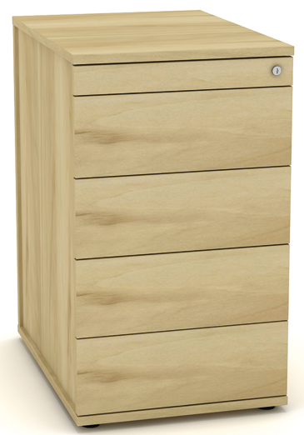

Stoly
Obecné požadavky se uplatní v případě, pokud není u konkrétního provedení stanoveno jinak:
- vyrobeny z laminované dřevotřískové desky,
- montážní otvory zakryty PVC krytkami v barvě lamina,
- výška pracovních a jednacích stolů min. 740 mm,
- výška konferenčních stolů min. 450 mm,
- rektifikace min. 25 mm,
- 2 ks průchodek na kabely vrtané v místě plnění dle požadavků konečného uživatele,
- montáž v místě plnění spojovacích prvků pro spojení pracovního stolu a jednacího stolu.

Pláty stolů a přídavné desky:
- šířka plátů stolů a přídavných desek min. 25 mm,
- hrany plátů stolů a přídavné desky jsou olepeny ABS hranou o tloušťce 2 mm,
- rádius zaoblení hrany plátů stolů a přídavných desek min. 2 mm pro zvýšení životnosti.

Čelní panel:
- výška čelního panelu je min. 300 mm,
- šířka desky čelního panelu je min. 18 mm,
- hrany čelního panelu jsou olepeny ABS hranou o tloušťce 0,5 mm,
- pouze u pracovních stolů.

Celolaminové stoly:
- kód v katalogu „S1“,
- šířka desky bočnic je min. 18 mm,
- hrany bočnic s olepením ABS hranou o tloušťce 0,5 mm,
- podnoží celolaminové, nebo v kombinaci bočnice a kovových nebo hliníkových nohou,
- čelní panel pevně spojen s plátem stolu, bočnicí a kovovou či hliníkovou nohou.

Stoly s kovovým podnožím:
- kód v katalogu „S5“,
- kovové podnoží ve tvaru „C“ nebo obdobného tvaru u pracovních stolů,
- čelní panel pevně spojen s plátem stolu a kovovým podnožím.

Stoly pracovní

Označení stolů:
S1P8-X – stůl pracovní hloubky 800mm, výšky 740mm, X označuje délku stolu
S1P7-X – stůl pracovní hloubky 700mm, výšky 740mm, X označuje délku stolu
S1PL-X – stůl pracovní tvarový levý hloubky 800/1200mm, výšky 740mm X označuje délku stolu
S1PP-X – stůl pracovní tvarový pravý hloubky 800/1200mm, výšky 740mm X označuje délku stolu

Vyobrazení některých požadovaných stolů pracovních
S1P8-800 S1P8-1200 S1P8-1400
800x800x740mm 1200x800x740mm 1400x800x740mm
S1P7-1200 S1P7-1400
1200x700x740mm 1400x700x740mm
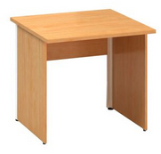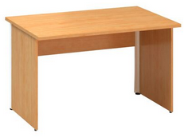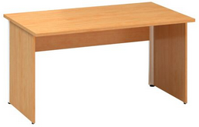
S1P8-1600 S1P8-1800
1600x800x740mm 1800x800x740mm
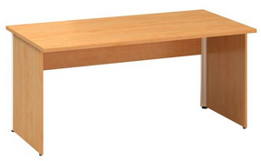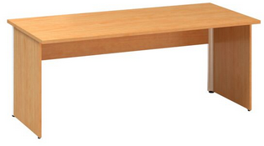
S1PL-1800 S1PP-1800
1800x1200/800x740mm 1800x1200/800x740mm
S1PL-1600 S1PP-1600
1600x1200/800x740mm 1600x1200/800x740mm
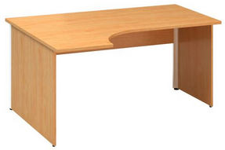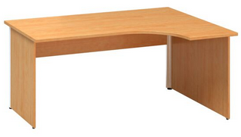

Stoly přísedové
Podnož samostatná kovová noha s možností rektifikace min. 25mm pro vyrovnání nerovností podlahy, u šířky přísedu 700 a 800mm 1ks, u šířky 1400 a 1600mm 2ks. Povrchová úprava kovových částí je provedena barvou ze vzorníku RAL nebo eloxováním. Stolová deska je vyrobena z materiálu na bázi dřeva v provedení LTD min. 25mm s ABS hranou o tloušťce min. 2mm. Vybaveno kovovými spojkami pro přichycení k pracovnímu stolu.

Označení přísedů:
S2SPV-X – stůl přísedový velký, hloubka 450mm, výška 740mm, X označuje délku přísedu
S2SPM-X – stůl přísedový malý, hloubka 350mm, výška 740mm, X označuje délku přísedu
S2SPC-X – stůl přísedový čtvrtkruhový, výška 740mm, X označuje délku hrany čtvrtkruhu
S2SPK-L-X – stůl přísedový tvar kapka levý, výška 740mm, X označuje délku hrany přísedu
S2SPK-P-X – stůl přísedový tvar kapka pravý, výška 740mm, X označuje délku hrany přísedu

Vyobrazení některých požadovaných přísedů
S2SPV-1600 S2SPM-800 S2SPC-800
1600x450x740mm 800x350x740mm 800x800x740mm
S2SPV-1400 S2SPM-700 S2SPC-700
1400x400x740mm 700x350x740mm 700x700x740mm
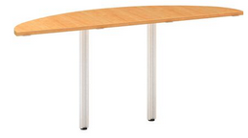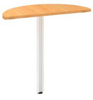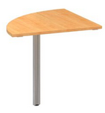

S2SPK-L-1200 S2SPK-P-1200
1200x1200x740mm 1200x1200x740mm
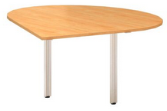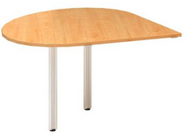

Stoly ostatní

Technický popis:

Stoly čtyřnohé
Kód „S2“. Podnoží ze svařence je tvořeno čtyřmi nohami čtvercového průřezu min. 50x50mm, rámovou kovovou konstrukcí (dvojicí rámů a dvojicí podélníků, které jsou šrouby spojeny v jeden celek). Hloubka rámové kovové konstrukce nesmí být menší než 75 % hloubky stolové desky. Nohy jsou opatřeny rektifikací min. 25mm pro vyrovnání nerovností podlahy. Povrchová úprava kovových částí je provedena práškovou barvou ze vzorníku RAL.

Jednací a konferenční stoly:
Jednací stoly mohou být celolaminové, na centrální litinové/ocelové kovové noze nebo na rámové kovové konstrukci dle konkrétní specifikace v katalogu. Bez čelního panelu.

Stoly s kulatou podnoží
Kód „S4“ Kruhová podnož je z ocelové desky o průměru min. 500mm na níž je svislá noha, která je v horní části opatřena nosným křížem. Povrchová úprava kovových částí je provedena práškovou barvou ze vzorníku RAL.

Označení stolů:
S2P8-X – stůl čtyřnohý hloubky 800mm, výšky 740mm, X označuje délku stolu
S2P10-X – stůl čtyřnohý hloubky 1000mm, výšky 740mm, X označuje délku stolu
S4PC-X – stůl nízký s kulatou podnoží čtvercový výšky 500mm, X označuje délku hrany
S4PK-X – stůl nízký s kulatou podnoží kulatý výšky 500mm, X označuje průměr stolu
S4P8-X – stůl s kulatou podnoží hloubky 800mm, výšky 740mm, X označuje délku stolu

Vyobrazení některých požadovaných stolů ostatních
S2P8-800 S2P8-1200 S2P8-1400 S2P8-1600
800x800x740mm 1200x800x740mm 1400x800x740mm 1600x800x740mm
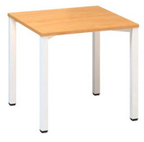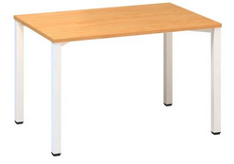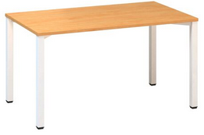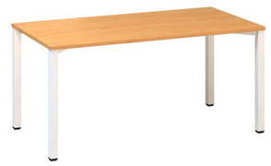

S2P8-1800 S2P10-2000 S2P10-2400 S4PK-700
1800x800x740mm 2000x1000x740mm 2400x1000x740mm průměr 700x500mm
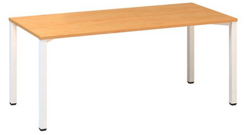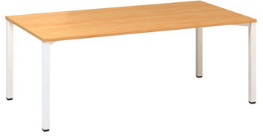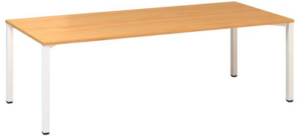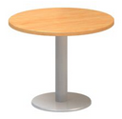

S4PC-800 S4P8-800 S4P8-1200 S4P8-1400
800x800x500mm 800x800x740mm 1200x800x740mm 1400x800x740mm
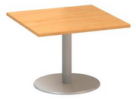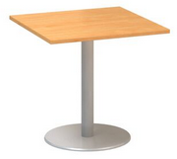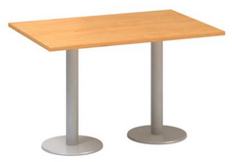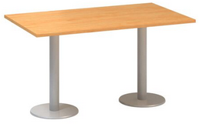

S4P8-1600 S4P8-1800 S4PK-700 S4PK-900
1600x800x740mm 1800x800x740mm průměr 700x740mm průměr 900x740mm
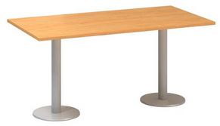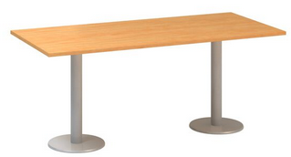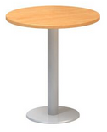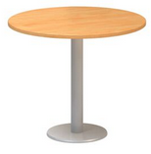

S2P8-1500
1500x800x740mm
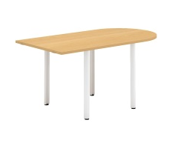

Stolové nástavce

Technický popis:
Korpus i police jsou vyrobeny z LTD tloušťky min. 18mm s ABS hranou o tloušťce min. 2mm.
- vyrobeny z laminované dřevotřískové desky,
- montážní otvory zakryty PVC krytkami v barvě lamina,
- šířka desky půdy min. 25 mm,
- hrany půdy s olepením ABS hranou o tloušťce 2 mm,
- rádius zaoblení hrany půdy min. 2 mm pro zvýšení životnosti,
- šířka ostatních desek min. 18 mm,
- hrany ostatních desek s olepením ABS hranou o tloušťce 0,5 mm,
- otevřené dno k volnému položení na desku pracovního stolu,
- rozměry jsou uvedeny v katalogu u konkrétního požadovaného výrobku.

Označení nástavců:
STN1-X – stolový nástavec vysoký, výška 350mm, hloubka 300mm, X označuje délku nástavce
STN2-X – stolový nástavec nízký, výška 300mm, hloubka 300mm, X označuje délku nástavce

STN1-1400 STN2-1200 STN2-1400
1400x350x300mm 1200x300x300mm 1400x300x300mm
STN1-1600 STN2-1600
1600x350x300mm 1600x300x300mm
STN1-1800 STN2-1800
1800x350x300mm 1800x300x300mm
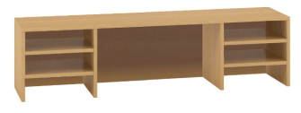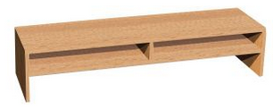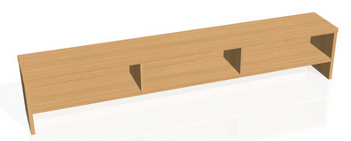

Stolek televizní pojízdný
ST-TV
1000x500x650mm

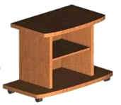

Doplňky

Věšákové stěny
- vyrobeny z laminované dřevotřískové desky,
- montážní otvory zakryty PVC krytkami v barvě lamina,
- šířka desky min. 18 mm,
- hrany s olepením ABS hranou o tloušťce 0,5 mm,
- 3 háčky,
- 1 police, je-li u konkrétního výrobku v katalogu požadována
- zrcadlo, je-li u konkrétního výrobku v katalogu požadováno
- rozměry jsou uvedeny v katalogu u konkrétního požadovaného výrobku.

VS-600
600x1200mm
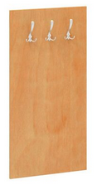

Věšák
- dřevěný nebo kovový,
- min. 4 ramena,
- stabilní,
- rozměry jsou uvedeny v katalogu u konkrétního požadovaného výrobku

Police s bočnicemi
- vyrobeny z laminované dřevotřískové desky,
- montážní otvory zakryty PVC krytkami v barvě lamina,
- šířka desky polic min. 25 mm,
- hrany polic s olepením ABS hranou o tloušťce 2 mm,
- rádius zaoblení hrany min. 2 mm pro zvýšení životnosti,
- bočnice z laminované dřevotřískové desky nebo kovová vzpěra,
- šířka desky bočnic min. 18 mm,
- hrany bočnic s olepením ABS hranou o tloušťce 0,5 mm,
- kování k zavěšení police,
- rozměry jsou uvedeny v katalogu u konkrétního požadovaného výrobku.

Polička nástěnná LTD tl. min. 18mm
PO-800
800x300x300mm
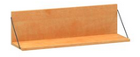

Stolové laminované paravány
- vyrobeny z laminované dřevotřískové desky,
- montážní otvory zakryty PVC krytkami v barvě lamina,
- šířka desky paravánu min. 18 mm,
- hrany paravánu s olepením ABS hranou o tloušťce 2 mm,
- výška desky paravánu min. 400 mm,
- uchycení na hranu stolu,
- rozměry jsou uvedeny v katalogu u konkrétního požadovaného výrobku.

2. Kuchyňský nábytek
- jednotlivé prvky vyrobeny z laminované dřevotřískové desky,
- montážní otvory zakryty PVC krytkami v barvě lamina,
- celková výška dolního dílu včetně pracovní desky min. 850 mm (včetně rektifikace) a celková výška horního dílu min. 700 mm,
- rektifikace pro vyrovnání nerovnosti podlahy,
- kovová šroubovaná madla,
- kování k zavěšení horních skříněk,
- krycí sokly spodních skříněk,
- nerezová páková baterie,
- nerezový dřez s odkapávačem včetně sady pro zapojení sifon/odtok/těsnící materiál,
- rozměry jsou uvedeny v katalogu u konkrétního požadovaného výrobku.

Půda a dno:
- šířka desky půdy a dna min. 18 mm,
- přední hrana půdy a dna s olepením ABS hranou o tloušťce 0,5 mm,
- zaoblení hrany půdy a dna,
- ostatní hrany s olepením ABS hranou o tloušťce 0,5 mm.

Boky:
- šířka desky půdy min. 18 mm,
- hrany boků s olepením ABS hranou o tloušťce 0,5 mm.

Police:
- šířka desky polic min. 18 mm,
- hrany polic s olepením ABS hranou o tloušťce 0,5 mm,
- upevněné na „trnech“ zabraňujících samovolnému posuvu police,
- možnost nastavitelnosti trnů polic pro zvýšení nebo snížení police.

Záda:
- nedělená,
- šířka desky min. 3,2 mm,
- osazená do drážky.

Dveře:
- šířka desky dveří min. 18 mm,
- hrany dveří s olepením ABS hranou o tloušťce 0,5 mm,
- zaoblení hrany dveří,
- klipový závěs s možností seřízení ve všech směrech,
- úhel otevření dveří min. 110 stupňů.

Čelo zásuvky:
- šířka desky čela zásuvek min. 18 mm,
- hrany čela zásuvek s olepením ABS hranou o tloušťce 0,5 mm,
- zaoblení hrany čela.

Zásuvky:
- zásuvky plastové 4x s blokací výsuvu,
- kolečkový kovový výsuv.

Pracovní deska:
- voděodolná,
- šíře pracovní desky min. 28 mm,
- délka pracovní desky v délce výsledné konečné kuchyňské sestavy,
- těsnící lišty.

Kuchyňská skříňka – horní díl:
- šířka sestavy 400 mm,
- 1 ks horní policová skříňka (otevírání dvířek pravé nebo levé), šířka 400 mm,
- 2 police.

Kuchyňská skříňka – dolní díl:
- šířka sestavy 400 mm,
- 1 ks dolní zásuvková skříňka nebo 1 ks dolní policová skříňka (otevírání pravé nebo levé),
- 1 police.

Kuchyňská linka – horní díl:
- šířka sestavy 800 mm,
- 1 ks horní policové skříňky, šířka 800 mm,
- 2 police.

Kuchyňská linka – dolní díl:
- šířka sestavy 800 mm,
1 ks dolní policová skříňka, šířka 800 mm nebo 1 ks dolní policová skříňka 800 mm, vždy 1 police, s nerezovým dřezem (bez odkapu nebo s odkapem pravým či levým) a vodovodní nerezovou baterií (páková stojánková, umístěna do dřezu), případně bez vodovodní baterie.

3. Ubytovací nábytek
V této kategorii jsou stanoveny požadavky na výrobky v minimální požadované specifikaci. Dodavatel je oprávněn nabídnout objektivně a nezpochybnitelně technologicky vyspělejší výrobek či komponenty výrobku (např. matraci). Výrobek vždy musí být způsobilý naplnit účel, ke kterému je určen.

Válenda
Rozměry š × h × v = min. 1950 mm x min. 850 mm x min. 400 mm, čalouněná, s úložným prostorem, kluzáky, matrace součástí výrobku, nosnost min. 120kg

Korpus
Vyrobený z DTDL desek s pevným dnem a úložným prostorem, krytý roznášecí deskou s pružinovým čalouněným vrchem. Skladba horního výklopného dílu – matrace viz materiálové složení. Válenda musí být opatřena kvalitním kováním pružinového typu. Korpus musí být opatřen plastovými kluzáky. Veškeré spoje korpusu musí být pevné, lepené.

Materiál:
Korpus: DTDL deska oboustranně laminovaná, síla lamina min. 19 mm (dle normy ČSN EN 490010), hrany korpusu musí být olepeny ABS hranou min. 0,5 mm. Dekor buk či jiný dle dohody s dodavatelem.

Matrace:
Dřevotřískový plát: min. 19 mm (dle normy ČSN EN 490010), pružinová kostra: min. 2,4 mm, kokosová deska: min. 15 mm, molitanová deska: min. 10 mm, rouno s dutého vlákna: min. 10 mm, potahová látka: odolnost proti oděru 20.000 cyklů, stálobarevnost ve vysoké kvalitě min. 4-5.

Obrazová dokumentace:
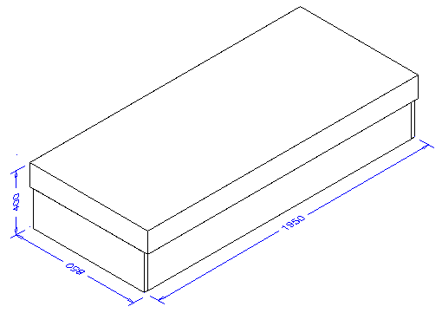
4x kluzák
2x výklopný mechanismus

Jednolůžková postel
Dřevovláknitá deska s dýhou (lamino), tloušťka LTD desky min. 2,5cm, výška hlavového čela: min. 67cm,výška pelesti a nožního čela: min. 46cm, šířka: min. 97cm, délka vnější: min. 205cm, rozměr vhodné matrace a roštu: 90 x 200cm, rošt: pevné dřevěné lamely, matrace není součástí výrobku. Dekor buk či jiný dle dohody s dodavatelem.

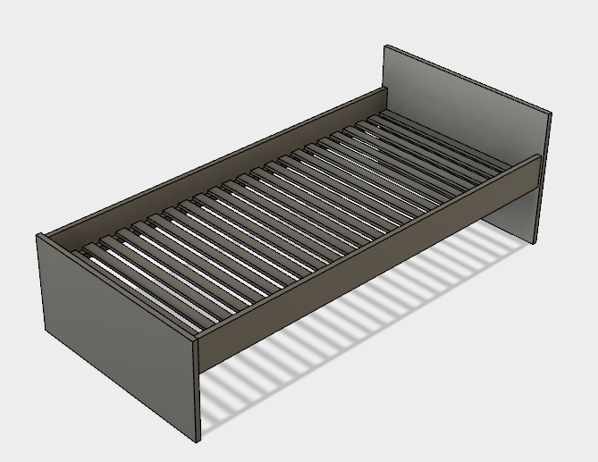

4. Ostatní
V této kategorii jsou rozměry stanoveny pouze ilustrativně. Dodavatel může nabídnout výrobky, které jsou způsobilé splnit účel daného výrobku.

Držák PC univerzální
DRZ-PC
pro PC až do rozměru 240x500x500mm

Výsuv na klávesnici plastový
VYS
560x330mm
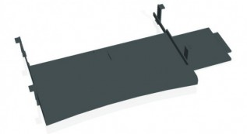

Elektrické panely
Montáž je zahrnuta v ceně výrobku.

Elektrický otočný panel Elektrický otočný panel Elektrický otočný panel
3x el. zásuvka, 3x data 3x el. zásuvka, 2x data, VGA 2x el. zásuvka, 2x data
EOP-002 EOP-003 EOP-009
374x110x103mm 374x110x103mm 268x110x103mm
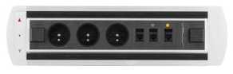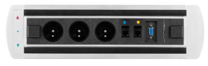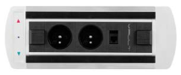

Elektrický otočný panel Elektrický otočný panel Elektrický otočný panel
4x el. zásuvka, vypínač 2x el. zásuvka, vypínač 3x el. zás., data, VGA, USB, HDMI
EOP-010 EOP-011 EOP-014
374x110x103mm 268x110x103mm 374x110x103mm
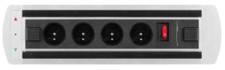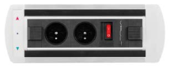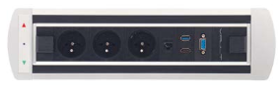

Nábytkové zámky
- skříňové prvky musí umožňovat systém 1cestného a 2cestného zámku,
- možnost uzamykatelnosti pouze u laminovaných dřevotřískových dveří, ne u skleněných dveří,
- včetně montáže – v ceně zámku.

1-cestný zámek:
systém zajišťující uzamčení obou křídel dveří v případě dvoukřídlích dveří,

2-cestný zámek:
systém zajišťující uzamčení obou křídel dveří v případě dvoukřídlích dveří.

